Муниципальное бюджетное дошкольное образовательное учреждение общеразвивающего вида с приоритетным осуществлением деятельности по эстетическому направлению развития воспитанников

«Тяжинский детский сад №1 «Березка»

Обобщение передового педагогического опыта по теме:

**«Формирование основ функциональной грамотности**

**у детей старшего дошкольного возраста посредством интерактивных игр и пособий»**

**Самолутченко Светлана Сергеевна,**

воспитатель

Тяжинский, 2025

| ФИО автора | Самолутченко Светлана Сергеевна  воспитатель МБДОУ «Тяжинский детский сад №1 «Березка» |
| --- | --- |
| Образование | Томский государственный педагогический университет по специальности «Дошкольное образование».2018 г. |
| Педагогический стаж | 6 лет |
| Квалификационная категория | Высшая, 27.04.2024 г. |

В работе по обобщению педагогического опыта «Формирование основ функциональной грамотности у детей старшего дошкольного возраста посредством интерактивных игр и пособий» указаны актуальность и перспективность рассматриваемого опыта, практическая значимость в воспитательно – образовательном процессе, представлено интерактивное и электронное пособие «Познавательная карусель», где развивающие задания и игры распределены по направлениям функциональной грамотности. А также описаны результаты развития психических процессов воспитанников при регулярном использовании пособий в разных видах деятельности.

Предназначено для педагогов ДОУ.

Содержание

Введение……………………………………………………..................... 4

Основная часть………………………………………………................... 6

Заключение …………………………………………………................... 16

Литература ………………………………………………….. ..................17

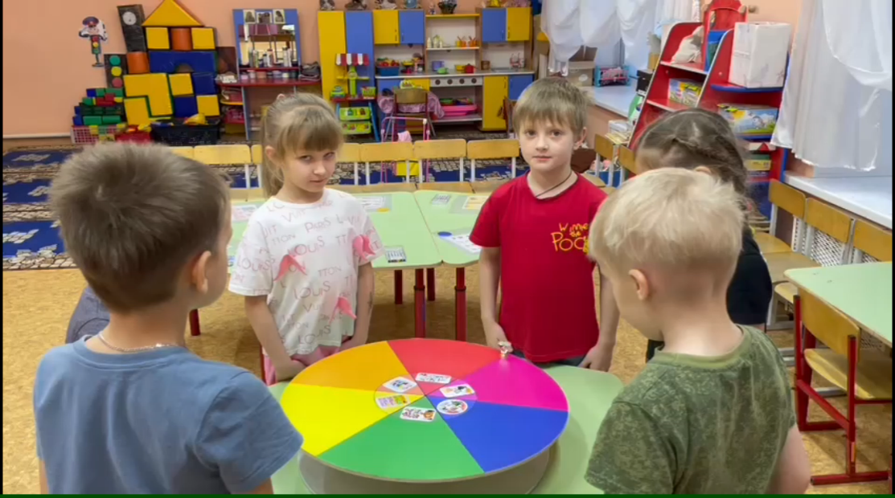

<https://disk.yandex.com.am/i/mrF50AONM3Dh_w>

**Введение**

В современном, быстро меняющемся мире, большое внимание уделяется формированию функционально грамотной личности, способной реализовать свой потенциал в условиях современного общества. Российские и международные образовательные стандарты включают целый ряд формируемых у обучающихся навыков, компетенций, качеств, которые должны стать результатами образования (навыки XXI века) и которые так или иначе связаны с функциональной грамотностью.

Начинать формировать предпосылки функциональной грамотности необходимо уже с дошкольного возраста, т.к. функциональная грамотность становится одним из базовых факторов, способствующих участию ребенка во всех видах его деятельности, потребностью активной личности дошкольника. Однако в дошкольном детстве мы создаем лишь условия для формирования предпосылок базовых навыков и овладения функциональной грамотностью.

В работе я уделяю большое внимание формированию функционально грамотной личности дошкольника, нахожу новые подходы в педагогической практике, которые тесно связаны с повседневной жизнью ребенка и с формированием основ функциональной грамотности.

Я рассматриваю функциональную грамотность как способность использовать все постоянно приобретаемые ребенком в детском саду знания, умения и навыки для решения поставленных или возникающих задач и ситуаций во всех направлениях развития.

Я считаю, что ребенок дошкольного возраста может воспользоваться полученными знаниями, умениями и навыками в том случае, если они надежно будут им усвоены через игровую деятельность, так как игра является способом освоения ребенком окружающего мира. В процессе игры у ребенка развиваются любознательность, мышление, речь, память, воображение, чувства, воля, формируются взаимоотношения со сверстниками, происходит становление самооценки и самосознания.

В этом методическом пособии я хочу поделиться своим опытом по формированию функциональной грамотности дошкольников.

Актуальность развития функциональной грамотности у дошкольников обусловлена рядом факторов:

- подготовка к школе. Развитие предпосылок функциональной грамотности способствует реализации преемственности дошкольной и школьной ступени и закладывает основу для успешного обучения воспитанников детского сада в школе;

- адаптация к современной жизни. В быстро меняющемся мире важно, чтобы дети были адаптированы к современным высокотехнологичным достижениям. Функциональная грамотность помогает им использовать знания, умения и навыки для решения широкого диапазона жизненных задач в различных сферах человеческой деятельности, общения и социальных отношений;

- активное участие в социальной, культурной и экономической деятельности. В современном мире функциональная грамотность становится одним из базовых факторов, способствующих активному участию людей в разных сферах.

Основная часть

На этапе дошкольного детства мы формируем предпосылки для овладения функциональной грамотностью. Задача педагога – научить ребенка быстро адаптироваться к различным условиям. Эта задача является актуальной и для дошкольного образования, поскольку подготовка детей к школе требует формирования важнейших компетенций уже в преддошкольный период воспитания.

Еще Шалва Александрович Амоношвили сказал, что «мы принуждаем наших детей заучивать огромный груз мёртвых знаний, на что уходит особо ценное время жизни. Именно на этом отрезке жизни, а не потом когда-либо, растущий и взрослеющий человек мог бы получить мощное развитие талантов и способностей, познавательных мотивов и взглядов, составить в себе целостную картину мира».

Актуальным взглядом в политике образовании становится необходимость в новой организации педагогической деятельности, ведение новых подходов в педагогической практике, который тесно связан с повседневной жизнью дошкольников и с формированием основ функциональной грамотности.

Сейчас в сфере образования функциональная грамотность стала одной из главных тем для обсуждения на всех уровнях: и в детских садах, и в школах, и в Министерстве просвещения, и в Совете при Президенте Российской Федерации по науке и образованию.

Почему же она становится такой важной?

Современный мир стал гораздо сложнее, чем был двадцать, а тем более тридцать лет назад. Эти сложности требуют особого подхода в педагогике: это связано с появлением новых технологий, новых профессий, сфер экономики и с социально-психологическими изменениями самого человека.

Функциональная грамотность становится одним из базовых факторов, способствующих активному участию ребенка во всех видах его деятельности, потребностью активной личности дошкольника, для формирования высокого уровня общения и социальных отношений.

Развитие предпосылок функциональной грамотности способствует не только реализации преемственности дошкольной и школьной ступени, но и закладывает основу для успешного обучения воспитанников детского сада в школе.

Функциональная грамотность, как средство раскрытия учебных навыков и возможностей должна быть знакома детям уже в 6-7 лет. Именно в этом возрасте создается базовая основа чтения, письма, математики и это является той благодатной почвой, которая в последствии помогает будущему школьнику приобретать знания и учиться для себя, быть самостоятельным, уметь жить среди людей. Актуальность данной проблемы стимулирует постоянный поиск новых идей и технологий, позволяющих оптимизировать образовательную деятельность с современным ребёнком.

Функциональная грамотность характеризуется следующими показателями:

* готовность успешно взаимодействовать с изменениями в окружающем мире, используя свои способности для совершенствования;
* возможность решать различные, в том числе нестандартные учебные и жизненные задачи, обладать сформированными умениями строить алгоритмы основных видов деятельности;
* способность строить социальные отношения в соответствии с нравственно-этическими требованиями социума, правилами партнерства и сотрудничества;
* совокупность рефлексивных умений, обеспечивающих оценку своей грамотности, стремление к дальнейшему образованию, самообразованию и дальнейшему развитию, умением прогнозировать свое будущее.

Дошкольное образование является базисом формирования функциональной грамотности ребенка в условиях реализации ФГОС ДО который направлен на:

* формирование финансовой и математической грамотности детей дошкольного возраста;
* формирование речевой активности дошкольников;
* формирование естественнонаучных представлений и основ экологической грамотности у дошкольников;
* формирование социально-коммуникативной грамотности на уровне дошкольного образования.

По данным исследования PISA (Programme for International Student Assessment), около пятой части выпускников основной школы не достигали порогового уровня функциональной грамотности (по каждой из областей — математической, естественнонаучной и читательской).

Результаты исследований, связанных с оценкой функциональной грамотности российских школьников показывают, что многие российские школьники, обладая значительным объемом знаний, грамотно пользоваться этими знаниями не умеют и до недавнего времени понятие «Функциональная грамотность» в Российском образовании уделялось недостаточное внимание. Педагогический процесс, осуществляемый в традиционной форме, с опорой на объяснительно-демонстративный метод сейчас не эффективен. Это доказывает практика. Этот метод требует от детей воспроизведение услышанного, прочитанного, активизирует конкретно образное мышление в ущерб логическому абстракту.

Так что такое функциональная грамотность?

«Функциональная грамотность рассматривается, как способность использовать все постоянные приобретаемые знания, навыки и умения для решения максимально широкого диапазона жизненных задач в различных сферах человеческой деятельности, общения и социальных отношений».

Каждый педагог дошкольной образовательной организации должен понимать, что функциональная грамотность – это способность человека адаптироваться к окружающей среде (изменяющимся условиям) и функционировать в ней, применяя уже имеющиеся знания (умения, навыки) в конкретных ситуациях для решения разнообразных жизненных задач (для дошкольного возраста примером могут быть: функциональная готовность к школе, сформированность предпосылок УУД).

Функционально грамотная личность – это человек, ориентирующийся в мире и действующий в соответствии с общественными ценностями, ожиданиями и интересами.

Основные признаки функционально грамотной личности: это человек самостоятельный, познающий и умеющий жить среди людей, обладающий определёнными качествами, ключевыми компетенциями. Таким образом, можно сказать, главное и сделать вывод, что функционально грамотный человек – это непросто тот, кто научился читать и писать, а тот, кто способен применять свои знания на практике и усовершенствовать их, самостоятельно обучаться, развиваться и тем самым помогать развитию современного общества. То есть «Функциональная грамотность» связана с готовностью:

* добывать знания;
* применять знания и умения;
* оценивать знания и умения;
* осуществлять саморазвитие.

Международные образовательные стандарты нацелены на три основных ключевых грамотностей. Это математическая грамотность, естественно научная и читательская грамотность.

Читательская грамотность:

способность человека понимать и использовать письменные тексты, размышлять о них и заниматься чтением для того, чтобы достигать своих целей;

расширять свои знания и возможности; участвовать в социальной жизни.

Естественнонаучная грамотность

способность человека использовать естественнонаучные знания, выявлять проблемы и делать обоснованные выводы, необходимые для понимания окружающего мира и тех изменений, которые вносит в него деятельность человека, и для принятия соответствующих решений.

Математическая грамотность

способность человека определять и понимать роль математики в мире, в котором он живет, высказывать хорошо обоснованные математические суждения и использовать математику так, чтобы удовлетворять в настоящем и будущем потребности, присущие созидательному, заинтересованному и мыслящему гражданину.

Иначе говоря, человеку владеющему глобальными компетенциями.

Глобальные компетенции - это способность действовать индивидуально в зависимости от различных ситуаций, которые могут быть связаны и с математической грамотностью и с читательской, естественнонаучной грамотностью и умением работать, конечно же, в команде;

способность критически рассматривать с различных точек зрения проблемы глобального характера и межкультурного взаимодействия;

осознавать как культурные, религиозные, политические, расовые и иные различия могут оказывать влияние на восприятие, суждения и взгляды – наши собственные и других людей;

вступать в открытое, уважительное и эффективное взаимодействие с другими людьми на основе разделяемого всеми уважения к человеческому достоинству.

Глобальные компетенции — это ценностно-интегративный компонент функциональной грамотности, который имеет собственное предметное содержание, ценностную основу и нацелен на формирование универсальных навыков (soft skills).

Связь между понятиями заключается в том, что формирование глобальной компетенции (решение проблем) является ведущим компонентом формирования функциональной грамотности в условиях современной школы.

И на это нацелена государственная политика в сфере образования. Конечно, для достижения детьми максимальных результатов необходимы:

- высокий уровень теоретической и практической подготовки воспитателя;

- организация и совершенствование предметно - развивающей среды;

- грамотный, продуманный подход к организации всех режимных моментов с уместным использованием развивающих методик проблемного обучения и учетом индивидуального подхода к ребенку.

Функциональная грамотность - это не просто норма, но и обязанность педагога, наше с вами самообразование и саморазвитие.

Постоянный поиск новых идей и технологий для всестороннего развития воспитанников привел меня к созданию игрового пособия «Познавательная карусель».

Мир, в котором развивается современный ребенок, отличается от мира, в котором росли его родители. И моя задача построить воспитательно–образовательный процесс таким образом, чтобы помочь детям с легкостью воспринимать окружающий их мир. Быть способными успешно осваивать образовательную программу начальной школы.

Основная идея пособия заключается в формировании основ функциональной грамотности у детей старшего дошкольного возраста посредством игровых технологий.

Направлений, в которых необходимо формировать основы функциональной грамотности на сегодняшний день много. Для работы со своими воспитанниками я выделила следующие направления: читательская грамотность, социально-коммуникативная грамотность, математическая грамотность, экологическая грамотность, естественно - научная грамотность, финансовая грамотность.

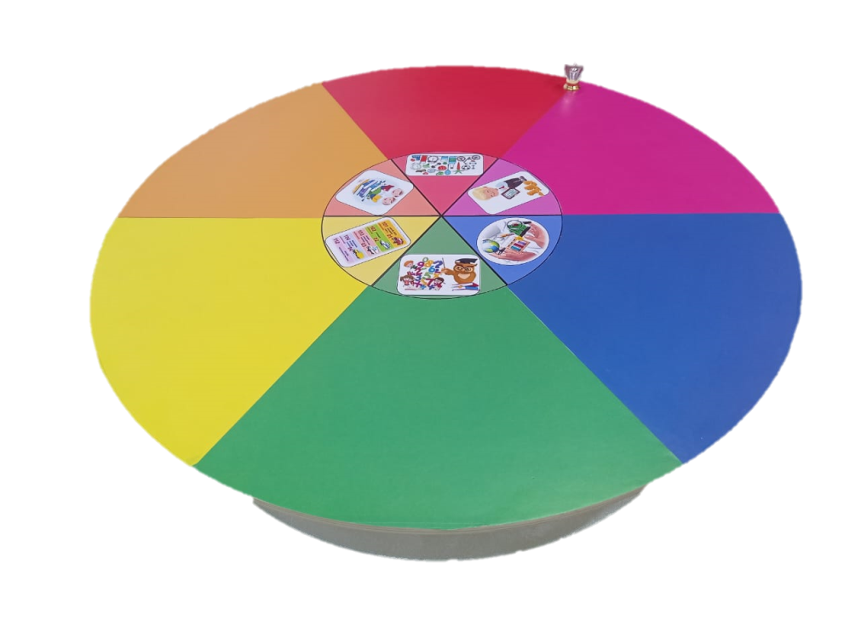

Представленное пособие имеет форму диска, разбитого на 6 секторов по направлениям функциональной грамотности. Одновременно могут играть минимум 6 детей или командами. К пособию прилагаются задания в конвертах. Для более быстрой и точной ориентации конверты с заданиями имеют ту же цветовую гамму, что и сектора пособия.

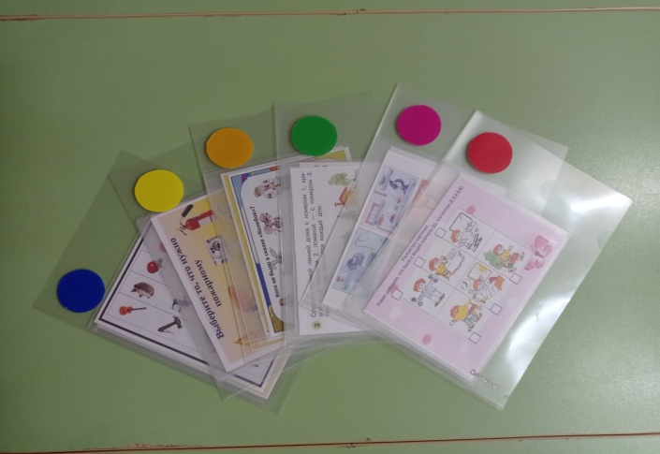**Цель** данного пособия: максимальная активизация развития познавательных процессов детей старшего дошкольного возраста посредством игровых заданий пособия.

**Задачи:**

1. Совершенствовать умения и навыки по всем направлениям развития.
2. Развивать умение самостоятельно планировать свои действия в соответствии с поставленной задачей, творческие и личностные возможностей детей.
3. Формировать умение определять и проговаривать последовательность действий при решении поставленных задач
4. Воспитывать уверенность в себе, помощь и взаимовыручку в командной работе.

Подобранные задания направлены на развитие внимания, памяти, мышления. Закрепляют полученные знания в области математики, экологии, безопасности, основ финансовой грамотности, а также знание художественной литературы (народных сказок и других произведений разных детских писателей).

Играя с пособием «Познавательная карусель», ребята чаше повторяют полученные знания, а значит прочнее запоминают информацию.

Например, через месяц игры с пособием все дети в группе на «отлично» запомнили номер экстренной службы 112. Ребята намного быстрее стали справляться с новыми заданиями на внимание, сравнение и др., Мне не надо было объяснять новые задания, дети по аналогии с предыдущими понимали его суть .

Значительно повысился уровень связной речи детей, так как ребятам необходимо было объяснить выполненное задание.

Особенно радостным и неожиданным для меня был факт запуска речи одного из воспитанников. Мальчик всегда правильно выполнял задания в тетради на занятиях, но никогда ничего не говорил, не объяснял. На протяжении длительного времени я никак не могла вывести его на диалог. И вот буквально во время второй игры с пособием «Познавательная карусель», мальчик активно начал объяснять то, как он выполнял задание. Игра с разработанным мной пособием стимулировали его активную речь и позволили раскрыть скрытые способности, что подтверждает высокую эффективность использования данного пособия для работы с детьми, испытывающими трудности в общении. Этот опыт убедительно продемонстрировал потенциал пособия по функциональной грамотности в преодолении коммуникативных барьеров у детей. Благодаря заданиям для проведения анализа информации из пособия, мальчик впервые активно участвовал в дискуссии, высказывая свои мысли и задавая вопросы. Этот случай подтверждает, что пособие по функциональной грамотности является эффективным инструментом для активизации познавательной деятельности и развития коммуникативных навыков у детей, даже у тех, кто испытывает трудности с общением.

100% воспитанников группы за короткое время втянулись в активную деятельность не только во время игры с пособием, но и стали активно проявлять себя на занятиях и в других видах деятельности, так как незаметно для себя через игру дети стали чувствовать себя более уверенно.

В данные игры дети играют с удовольствием на занятиях, развлечениях и в свободное время.

Для мониторинга уровня развития воспитанников в пяти областях я использовала «Педагогическую диагностику индивидуального развития ребенка» Натальи Валентиновны Верещагиной. Результат развития детей виден в диаграмме.

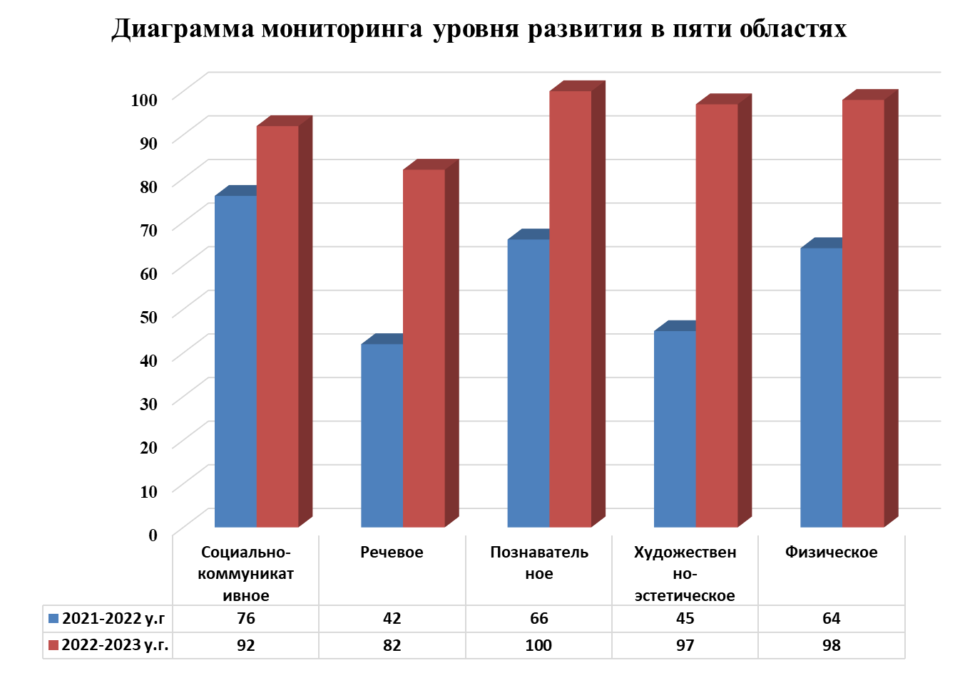

Но возможности данного пособия ограничены. Приходится постоянно его пополнять большим количеством заданий, что привело меня к идее создания электронного варианта пособия.

Оно имеет те же направления и наполнено интерактивными играми моей собственной разработки.

Данное пособие значительно расширяет набор игр и заданий, делает процесс игры более увлекательным и интересным. Интерактивные игры разработаны в программе Power Point. Задания размещаются в личном облачном хранилище, куда направляются играющие по ссылке <https://disk.yandex.com.am/i/mrF50AONM3Dh_w>

Оба варианта пособия я использую в КВЕСТ играх, развлечениях, досугах, на занятиях, в свободной игровой деятельности. Электронным пособием активно и с интересом пользуются и родители воспитанников в совместной деятельности с детьми. Пособие имеет памятку по правилам работы с компьютером для детей дошкольного возраста.

Данные пособия легко дополняются заданиями для детей разного уровня сложности.

Заключение

В результате своей работы я получила хорошие результаты развития всех психических процессов детей.

Использование пособия по функциональной грамотности оказало положительное влияние на всех детей в группе. Занятия стали более динамичными и интересными, дети активно участвовали, демонстрируя рост познавательной активности и коммуникативных навыков.

Применение пособия по функциональной грамотности способствовало значительному улучшению результатов обучения у всех детей в группе. Мы наблюдали рост интереса к учебному процессу, развитие критического мышления и умения работать с информацией.

Дети с удовольствием выполняли задания, улучшилась их способность к сотрудничеству, а также к аргументированному выражению собственного мнения.

Это подтверждает эффективность данного пособия как инструмента для развития функциональной грамотности у детей дошкольного возраста.

Результатом эффективности пособия является и успешное участие моих воспитанников в олимпиадах разного уровня.

Литература

1. Акушева, Н.Г. Развитие функциональной грамотности чтения / Н.Г.Акушева, М.Б. Лойк, Л.А. Скороделова // Наука, образование, общество: тенденции и перспективы развития: сборник материалов XVII Международной научно-практической конференции. - 2020. - С. 49-51. Н.
2. Акушева Г., М.Б. Лойк, Л.А. Скороделова // Наука, образование, общество: тенденции и перспективы развития: сборник материалов XVII Международной научно-практической конференции. - 2020. - С. 49-51.
3. Козлова М.И. Повышение функциональной грамотности как необходимость современного образования / М.И. Козлова // Сборник статей II Международного учебно-исследовательского конкурса. - Петрозаводск, 2020. - С. 116-125.
4. Репкин В.В., Репкина Н.В. «Развивающее обучение: теория и практика» Томск,1997 г.
5. Савченко М.В. Формирование предпосылок функциональной грамотности у детей дошкольного возраста // Современные проблемы науки и образования. – 2021. – № 4.
6. Скоролупова О.А. «О развитии предпосылок функциональной грамотности детей дошкольного возраста»
7. Амонашвили Ш.А. «Основы гуманной педагогики. Книга 2. Как любить детей», / Шалва Амонашвили. – 3-е изд. – М.: Свет, 2017. – 352 с.